实验三 纤维卷曲性能测定实验
- 实验目的
- 通过实验，熟悉卷曲弹性仪的结构原理和操作步骤；
- 掌握纤维卷曲性能的测试原理、方法标准和相关指标计算。
- 基础知识
- 纺织上通常把沿纤维纵向形成的规则或不规则的弯曲称为卷曲。卷曲的存在可增加纺纱时纤维间的抱合力，与纤维的可纺性、成纱的质量关系密切，对织物的柔软性、膨松性、弹性、抗皱性、光泽、冷暖感等影响很大，而且视其形态不同而影响各异。
- 羊毛纤维具有天然卷曲，棉纤维具有天然转曲，而化学纤维表面光滑，纤维间的抱合力和摩擦力较差，给纺织加工带来一定的困难。为了改善化学短纤维的可纺性和织物性能，在后加工时要用机械或化学方法，赋予纤维一定的卷曲。
- 卷曲方法不同，纤维的卷曲特征亦不同，通常可用两类四项指标表示，即:
反映卷曲程度 ——卷曲数J_{n}、卷曲率J
反映卷曲牢度——卷曲回复率J_{w}（残余卷曲率）、卷曲弹性率J_{d}（卷曲弹性回复率）。
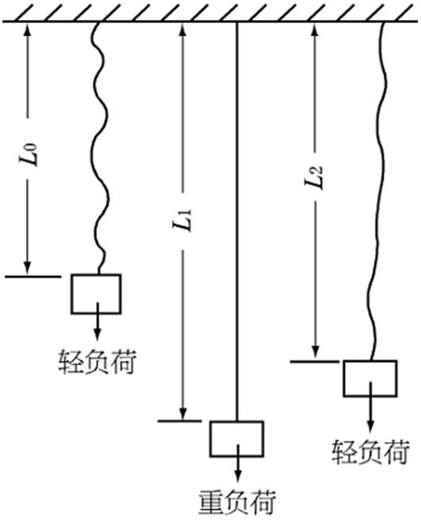
J_{n} =
J = ×100%
J_{w} = ×100%
J_{d} = ×100%

负荷加载标准
试样 | 轻负荷 | 重负荷
涤纶、腈纶 | (0. 020±0.002)mN/dtex | (0.750±0.075) mN/dtex
维纶、锦纶、丙纶、氯纶、纤维素纤维 | (0. 020±0.002)mN/dtex | (0.5±0.005) mN/dtex
三、方法标准
GB/T 14338-2008 化学纤维 短纤维卷曲性能试验方法
四、仪器与设备
YG362A纤维卷曲弹性仪
五、实验步骤
1. 样品准备：从调湿后的试验样品中，随机抽取20束纤维放在黑绒板上。
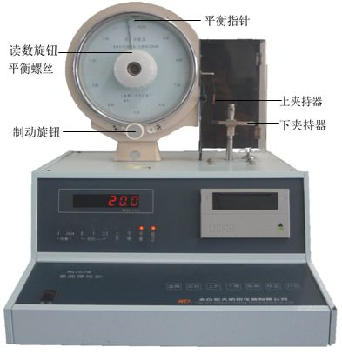
2. 调整仪器：
（1）仪器水平调整；
（2）加载器平衡调整。开启电源开关，挂上上夹持器，读数指针对准零位“0”，打开天平制动旋钮，调节读数旋钮中央的平衡螺丝，使平衡指针与检验线重合，且“平衡”灯亮。
3. 预置长度校正：关闭天平制动旋钮，将20mm标距的预置棒放在下夹持器钳口平面上，并对准上夹持器，打开制动旋钮，按“校正”键，完成校正程序。
- 夹持试样：关闭天平制动旋钮，用镊子取下上夹持器，从纤维束中夹取一根纤维试样，悬挂回张力加载器，用镊子将纤维试样的另一端松弛夹入下夹持器，使上下夹持器间的试样自然长度为25~30mm。
5. 参数设置：开启天平制动旋钮，加轻负荷后“平衡”灯灭，按“选择”键选择测试程序。
6. 数据测试：
（1）按“下降”键，下夹持器开始下降，当“平衡”灯亮，下夹持器停止，记录试样的自然长度L。，测出25mm内的卷曲数J_{n}；
（2）加重负荷，“平衡”灯灭，按“下降”键，下夹持器再次下降，等“平衡”灯亮，下夹持器停止，记录试样伸直长度L₁；
（3）下夹持器持续重负荷静止30 s后，自动上升至初始位置自停，开始定时2 min应力恢复，此时卸去重负荷，加轻负荷；
（4）定时结束，下夹持器自动下降至“平衡”灯亮，记录试样伸直长度L₂；
7. 结果计算：依次记录卷曲率J、卷曲回复率Jw、卷曲弹性率J_{d}，各项结果均以20次测定值的算术平均值表示，修约到小数点后一位。按需要进行变异系数分析。

